## 4. İtilâf Devletlerinin Türkiye'yi Paylaşma Projeleri

Birinci Dünya savaşı sonrasında kaybeden tarafta yer alan Osmanlı devleti 30 Ekim 1918’de Mondros Mütarekesi’ni imzalamış ama barış antlaşması imzalanmamıştı. İngilizler Türkiye konusunun bir an evvel ele alınarak bütün yakın doğu meselesinin çözülmesini istiyordu. Fransa ise öncelikle kendisi için bir tehdit unsuru olan Almanya ile barışın yapılmasından taraftı. Zira Türkiye’yi askeri bir tehlike olarak görmüyordu. Osmanlı Devleti de hakkında verilecek hükme razı vaziyette duruyordu.

Ateşkes sonrası işgallerin başlamasıyla birlikte Anadolu halkının da tepkisi her geçen gün artmaya başlamıştı. İşgallere karşı oluşan milli direniş her geçen gün daha da güç kazanıyor ve teşkilatlanıyordu. Yani Türkiye ile yapılacak barış geciktikçe itilaf devletlerinin Osmanlı toprakları ile ilgili hedefleri zora girebilirdi.

Türkiye ile yapacakları barışın gecikmesinin temelde iki sebebi vardı. Her ne kadar savaş sırasında gizli antlaşmalar yapmışlarsa da bunun uygulanmaya konulması sırasında problemler çıkıyordu. Diğer bir sebep de Türk topraklarının bazı bölgelerinin Amerikan mandaterliğine verme konusunun tam olarak açığa kavuşmamış olmasıydı. İtilaf devletleri Ermeni mandaterliği adı altında A.B.D.’yi de bu işe bulaştırmaya çalışıyorlardı. Ancak Amerika Anadolu’da bir Ermeni mandaterliğini üstlenmek konusunda tereddütlüydü.

22 Aralık 1919’da Londra’da İngiltere ve Fransa delegeleri bir araya gelerek barış antlaşması maddelerini yeniden ele aldılar. Ancak istedikleri şartlarda bir barışı kabul ettirmek konusunda tereddütleri vardı.

İngilizler biran evvel barışın yapılmasını istiyorlardı. Çünkü Anadolu’daki milli mücadele her geçen gün direnç kazanıyordu. Barışın gecikmesi İngiliz kamuoyunda da tepkilere yol açmıştı. da Londra Konferansı’ndan bir sonuç çıkmayacağı anlaşılınca temsilciler konferansı terk etti.

### 

### 4.1. San Remo Konferansı

Londra Konferansında bir sonuç alamayan İngiliz, Fransız ve İtalyan devlet adamları 19-24 Nisan tarihleri arasında Türkiye ile yapılacak barış şartlarının tespiti için yeniden bir araya geldiler. Konferansta, Türkiye hakkında karar alınacak olmasına karşın Türkiye’den temsilci davet edilmemişti.

San Remo’da daha önce Paris ve Londra konferanslarında sürüncemede kalan Kürdistan, Ermenistan meselesi, Türkiye’nin sınırları, İstanbul ve Boğazların statüsü ve kapitülasyonlarla ilgili barış antlaşmasının esasları hazırlandı. San-Remo Konferansında, Osmanlı Devletinin Asya ve Kuzey Afrika'da bulunan Arap toprakları üzerindeki bütün haklarından vazgeçmesi, bağımsız bir Ermenistan'la Özerk bir Kürdistan'ın kurulması kararlaştırıldı. Ayrıca, Osmanlı Devletinin eski Suriye topraklarında bir manda yönetimi teşkil edilerek Suriye ve Lübnan'ın Fransa, Filistin'in ise İngiltere'nin idaresine bırakılması, Irak topraklarının da İngiltere'nin mandasına girmesi kararlaştırıldı.

Konferansta, ayrıca, İngiltere ile Fransa arasında bir petrol anlaşması imzalandı. Bu anlaşmayla Musul'un, İngiltere'nin Irak manda bölgesine dahil edilmesi, Fransa'ya Irak petrollerinden % 25 hisse verilmesi ve petrol taşıma kolaylıkları tanınması sağlandı.

San Remo’da barış şartları belirlendikten sonra Osmanlı Hükümetinden Barış Konferansına temsi yollaması istendi. Tevfik Paşa başkanlığında bir heyet Paris’e gidip 11 Mayıs 1920’de antlaşma taslağını aldılar. Belirlenen şartların Osmanlı Devleti’nin sonu olacağı kanısına varan Tevfik Paşa antlaşma metnini onurlu bir şekilde geri çevrilmiştir. Sultan Vahdettin İngiliz Kralı’na 27 Mayıs 1920’de bir mektup yazarak şartların hafifletilmesini istemiş ve 8 Temmuz 1920’de Türk karşı teklifini bildirmişse de müttefiklerin şartları hafifletmek gibi bir niyetleri yoktu.

Müttefik Devletler ise antlaşmanın özüne fazla dokunmadan, çok ufak tefek değişiklikler yaptıktan sonra 17 Temmuz 1920’de Osmanlı Hükümetine bir “ültimatom” vererek metnin imzalanması için 10 günlük bir süre tanımıştır. Osmanlı Hükümeti, antlaşmayı imzalamazsa yada imzalanan antlaşmanın yürürlüğe girmesi için gereken dirayeti göstermezse bu kez Türkleri sonsuza kadar Avrupa’dan atmak yoluna gidebileceklerini” vurgulamışlardır.

### 4.2. Sevr Antlaşması (10 Ağustos 1920)

Osmanlı Devleti varlığını sürdürme adına başka bir ifadeyle İstanbul’u kaybetmemek için Damat Ferit Paşa başkanlığında bir heyeti göndererek ağır şartlar içeren bu antlaşmayı imzaladı. Aslında mevcut durum silahlı bir mücadeleyi kaldıracak görünmüyordu. Meclis kapalı olduğu için bu antlaşma Osmanlı Saltanat Şurasında görüşülerek kabul edildi. Sevr Antlaşması şu ağır şartları içermekteydi:

**Sınırlar** **(madde 27-36):**

* Edirne ve Kırklareli dahil olmak üzere Doğu Trakya’nın büyük bölümü **Yunanistan’a**,
* Ceyhan-Antep-Urfa-Mardin-Cizre kent merkezleri **Fransız** mandası altındaki **Suriye’ye** bırakılacak, İstanbul Osmanlı Devleti’nin başkenti olarak kalacak;
* Mersin, Adana, Maraş, Diyarbakır, Elazığ, Sivas ve Tokat **Fransız** nüfuz bölgesi olacak.
* Muğla ve Antalya’nın **İtalya**’ya verilip, Konya, Göller Bölgesi, Afyon ve Bursa’ya kadarki yerlerde de himaye hakki tanınması;
* Suriye ve Lübnan’ın **Fransızlara**; Arabistan, Yemen, Irak, Filistin’in **İngiltere**’ye yine Mısır, Sudan ve Kıbrıs’ın İngiliz idaresine; Fas ve Tunus’un **Fransa’ya** bırakılması kabul edilmiştir**.**

**İzmir (madde 65-83):**

Yaklaşık olarak bugünkü İzmir ili ile sınırlı alanda Osmanlı devleti egemenlik haklarının kullanımını beş yıl süre ile Yunanistan’a bırakacak; bu sürenin sonunda bölgenin Osmanlı veya Yunanistan’a katılması için plebisit yapılacak; Manisa ve Aydın da aynı statüde yer alacak**.**

**Arap ülkeleri ve Adalar (madde 94-122):**

Osmanlı savaşta veya daha önce kaybettiği Arap ülkeleri, Kıbrıs ve Ege Adaları üzerinde hiçbir hak iddia etmeyecek;

**Ermenistan (madde 88-93):**

Osmanlı Ermenistan Cumhuriyetini tanıyacak; Türk-Ermeni sınırını hakem sıfatıyla ABD Başkanı belirleyecek (Başkan Wilson 22 Kasım 1920′de verdiği kararla Trabzon, Gümüşhane, Rize, Artvin, Ağrı, Erzurum, Erzincan, Muş, Van ve Bitlis, Bingöl illerini Ermenistan’a verdi.)

**Kürt Bölgesi (madde 62-64)**:

İngiliz, Fransız ve İtalyan temsilcilerinden oluşan bir komisyon Fırat’ın doğusundaki Kürt vilayetlerinde bir yerel yönetim düzeni kuracak; bir yıl sonra Kürtler dilerse Milletler Cemiyeti’ne bağımsızlık için başvurabilecek

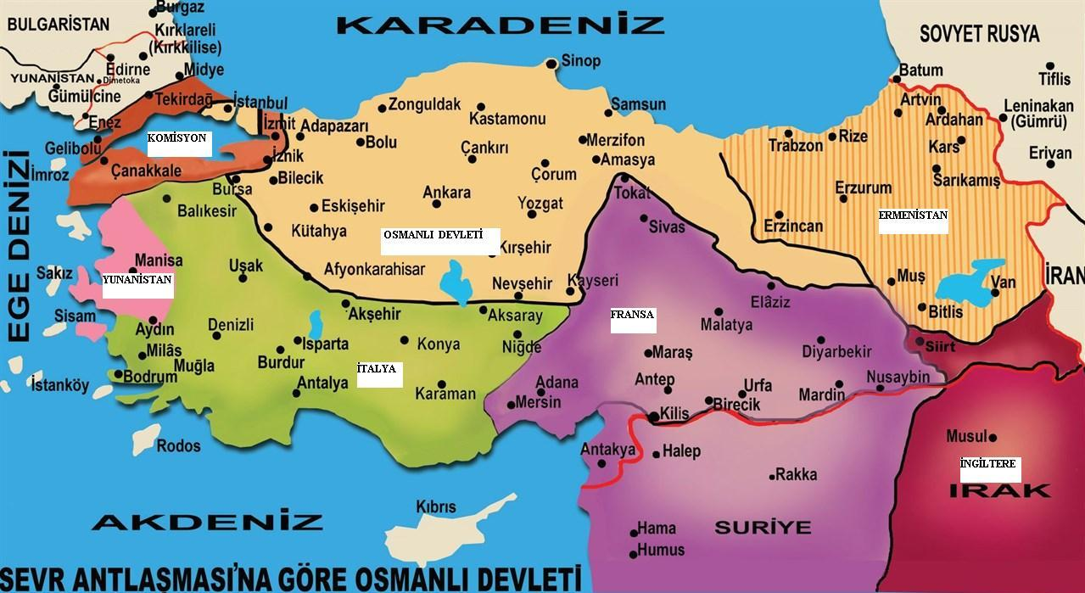

**Boğazlar (madde 37-61):**

İstanbul ve Çanakkale Boğazları ile Marmara Denizi silahtan arındırılacak, savaş ve barış zamanında bütün devletlerin gemilerine açık olacak; Boğazlarda deniz trafiği on ülkeden oluşan uluslararası bir komisyon tarafından yönetilecek; Bu komisyonun kendi bayrağı, polis kuvvetleri bulunacak. Komisyon gerekli gördüğü zaman Müttefik Devletlerin donanmalarını yardıma çağırabilecek; İstanbul Osmanlı Devleti’nin başkenti olarak devam edecek.

**Azınlık Hakları (madde 140-151):**

Osmanlı din ve dil ayrımı gözetmeksizin tüm vatandaşlarına eşit haklar verecek, tehcir edilen gayrı Müslimlerin malları iade edilecek, azınlıklar her seviyede okullar ve dini kurumlar kurmakta serbest olacak, Osmanlı’nın bu konulardaki uygulamaları gerekirse Müttefik Devletler tarafından denetlenecek

**Askeri Konular (madde 152-207):**

Osmanlı’nın askeri kuvveti, 15.000′i jandarma olmak üzere 50.000 personelle sınırlı olacak, Türk donanması tasfiye edilecek, Marmara Bölgesinde askeri tesis bulunduramayacak, askerlik gönüllü ve paralı olacak, azınlıklar orduya katılabilecek, ordu ve jandarma Müttefik Kontrol Komisyonu tarafından denetlenecek.

**Borçlar ve Savaş Tazminatı (madde 231-260):**

Osmanlı’nın mali durumundan ötürü savaş tazminatı istenmeyecek, Türkiye’nin Almanya ve müttefiklerine olan borçları silinecek; ancak Türk maliyesi müttefikler arası mali komisyonun denetimine alınacak; Fransız, İngiliz ve İtalyan temsilcilerden bir maliye komisyonu kurulacak. Bu komisyonun kabul etmediği borçlanmalar yapılamayacak.

**Kapitülasyonlar (madde 260-268):**

Osmanlı’nın 1914′te tek taraflı olarak feshettiği kapitülasyonlar müttefik devletler vatandaşları lehine yeniden kurulacak; Bu haktan faydalanmayandiğer devletler de yararlanabilecek

**Ticaret ve Özel Hukuk (269-414):**

Türk hukuku ve idari düzeni hemen her alanda Müttefikler tarafından belirlenen kurallara uygun hale getirilecek; sivil deniz ve demiryolu trafiği Müttefik devletler arasında yapılan işbölümü çerçevesinde yönetilecek; iş ve işçi hakları düzenlenecek; eski eserler kanunu ulaş vb.

Sevr Antlaşması Avrupalı devletlerin Türkleri Anadolu’dan da atma sürecinin başlangıcı olacaktı. Avrupa bu şekliyle Şark meselesini artık hallediyordu. Anadolu’daki

Türk varlığına son vermek, temel hedefine ulaşmak ancak böyle bir anlaşma ile mümkün olabilirdi.

Antlaşmaya hem halktan hem de TBMM den tepkiler yağmıştır. TBMM’nin tepkisi çok sert olmuş ve böyle bir antlaşmayı tanımadığını ilan etmiştir. Ayrıca Sevr’i imzalayanları da vatan haini saymıştır. Bu antlaşma Anadolu genelinde ulusal bilincin artmasına neden olmuştur. Osmanlı saltanatından ümidini kesen halk, kurtuluşun milli mücadeleye katılmakla olacağını anlayacaklardır.